El cliente la utiliza recurrente mente todos los días y nos solicita revisarla para verificar que no exista algún consumo excesivo de recursos.
SELECT *
FROM Orders
WHERE CustomerId = 10;

- Baseline o medición:

Tiempo de análisis y compilación de SQL Server:
Tiempo de CPU = 0 ms, tiempo transcurrido = 34 ms.
Tiempo de análisis y compilación de SQL Server:
Tiempo de CPU = 0 ms, tiempo transcurrido = 1 ms.

(5 filas afectadas)
Tabla "Orders". Número de examen 9, lecturas lógicas 31825, lecturas físicas 0, lecturas de servidor de páginas 0, lecturas anticipadas 0, lecturas anticipadas de servidor de páginas 0, lecturas lógicas de línea de negocio 0, lecturas físicas de línea de negocio 0, lecturas de servidor de páginas de línea de negocio 0, lecturas anticipadas de línea de negocio 0, lecturas anticipadas de servidor de páginas de línea de negocio 0.

Tiempos de ejecución de SQL Server:
Tiempo de CPU = 515 ms, tiempo transcurrido = 100 ms.

Hora de finalización: 2026-09-22T18:07:05.3066320-06:00
- 248MB de consumo de RAM para solo retornar 5 filas
- Diagnostico
La consulta esta generando un index scan, esto hace que se hagan lecturas lógicas excesivas. 248MB de consumo de RAM para solo retornar 5 filas.
La consulta esta haciendo uso de comodin en el select, esto hace que retorne datos que posiblemente no se use.

- Identificación
Falta un indice nonclustered
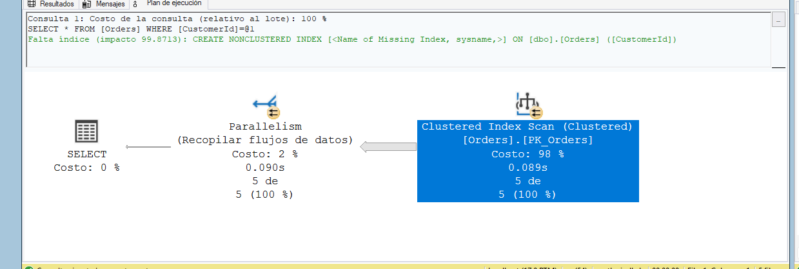
- Corrección
Se recomienda solo colocar los campos necesarios en el select y agregar el indice.
CREATE NONCLUSTERED INDEX IX_Orders_CustomerId
ON [dbo].[Orders] ([CustomerId])
SELECT OrderID, EmployeeId, OrderDate, Status, TotalAmount
FROM Orders
WHERE CustomerId = 10;
- Validación
Tiempo de análisis y compilación de SQL Server:
Tiempo de CPU = 0 ms, tiempo transcurrido = 0 ms.

Tiempos de ejecución de SQL Server:
Tiempo de CPU = 0 ms, tiempo transcurrido = 0 ms.
Tiempo de análisis y compilación de SQL Server:
Tiempo de CPU = 0 ms, tiempo transcurrido = 0 ms.

Tiempos de ejecución de SQL Server:
Tiempo de CPU = 0 ms, tiempo transcurrido = 0 ms.
Tiempo de análisis y compilación de SQL Server:
Tiempo de CPU = 0 ms, tiempo transcurrido = 3 ms.
Tiempo de análisis y compilación de SQL Server:
Tiempo de CPU = 0 ms, tiempo transcurrido = 0 ms.

(5 filas afectadas)
Tabla "Orders". Número de examen 1, lecturas lógicas 18, lecturas físicas 0, lecturas de servidor de páginas 0, lecturas anticipadas 0, lecturas anticipadas de servidor de páginas 0, lecturas lógicas de línea de negocio 0, lecturas físicas de línea de negocio 0, lecturas de servidor de páginas de línea de negocio 0, lecturas anticipadas de línea de negocio 0, lecturas anticipadas de servidor de páginas de línea de negocio 0.

(1 fila afectada)

Tiempos de ejecución de SQL Server:
Tiempo de CPU = 0 ms, tiempo transcurrido = 31 ms.
Tiempo de análisis y compilación de SQL Server:
Tiempo de CPU = 0 ms, tiempo transcurrido = 0 ms.

Tiempos de ejecución de SQL Server:
Tiempo de CPU = 0 ms, tiempo transcurrido = 0 ms.

Hora de finalización: 2026-09-22T20:59:51.8218521-06:00
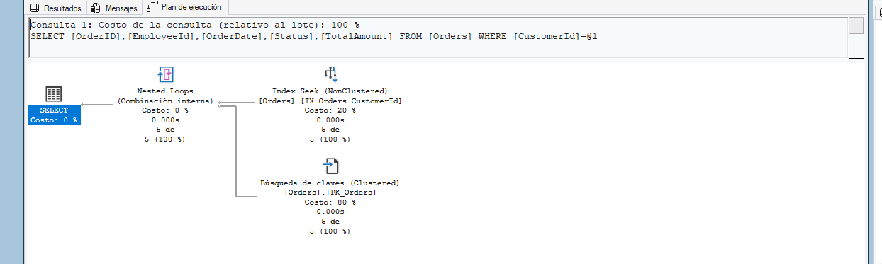
[ ] Lecturas Lógicas Finales: _____18_______ páginas (% Reducción: __99.94__%)
[ ] Tiempo Transcurrido Final: _____31_______ ms (% Reducción: __93.99__%)

